Utilizamos a energia elétrica em várias situações no dia a dia. Refere cinco exemplos dessa utilização.
1

FICHA NEE 8
NOME: N.": TURMA: DATA:
1. Compreender fenómenos elétricos do dia a dia, descrevendo-os por meio de grandezas físicas, e aplicar esse conhecimento na montagem de circuitos elétricos simples (de corrente contínua), medindo essas grandezas.
METAS CURRICULARES

Utiliza as palavras da chave e completa as frases de modo a obteres afirmações verdadeiras.
2

Chave: elétrica; metais; corpúsculos; grafite; movimento; condutoras; iões.
A. A corrente elétrica é um orientado de partículas ou com carga
.
B. Nos , nas ligas metálicas e na , a corrente elétrica é um movimento orientado de eletrões livres.
C. Nas soluções , a corrente elétrica é o movimento orientado de positivos num sentido e iões negativos, em sentido oposto.
Utilizando os termos: «bom condutor», «mau condutor» e «isoladores», completa as frases de modo obteres afirmações verdadeiras.
3

A. Quando a corrente elétrica consegue atravessar um determinado material, este é classificado como . Os metais, as ligas metálicas, a grafite e as soluções de compostos iónicos são exemplos de materiais com esta característica
B. Um material que não se deixa atravessar pela corrente elétrica é classificado como . A borracha, o plástico e o algodão são exemplos deste tipo de material. Estes materiais também podem ser designados por .
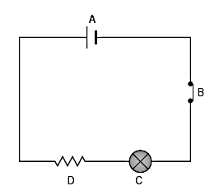
Os aparelhos elétricos só funcionam quando ligados convenientemente a uma fonte de energia elétrica. Os aparelhos que recebem energia elétrica e a transformam noutros tipos de energia são recetores. Quando se liga convenientemente um recetor a uma fonte de energia, estabelece-se um circuito elétrico fechado. Observa o esquema ao lado que representa um circuito elétrico, e responde às questões.
4

4.1 Refere o nome dos dispositivos representados pelas letras A, B, C e D.
A. C.
B. D.
4.2 Classifica cada um dos dispositivos referidos na questão anterior como fontes ou recetores de energia.
A. C.
B. D.
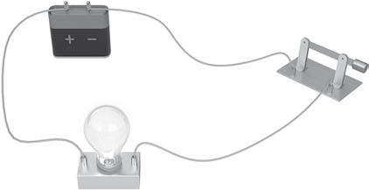
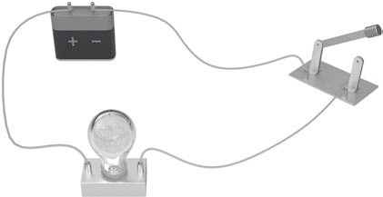
Observa os circuitos representados na figura seguinte e responde às questões.
5

B
A
A
B
B
A
5.1 Classifica os circuitos como abertos ou fechados.
A. B.
5.2 Representa no circuito A, utilizando setas, o sentido convencional da corrente.
Observa a tabela seguinte e preenche-a com os símbolos em falta.
6

